长江大学继续教育学院成人学位外语考试报名系统
报名操作流程

成教学生登录流程

- 打开成教学习平台，（https://cjdxbm.mh.chaoxing.com/），在机构账号处输入账号，密码进行登录（账号为学号，初始密码为edu@+身份证后六位数）
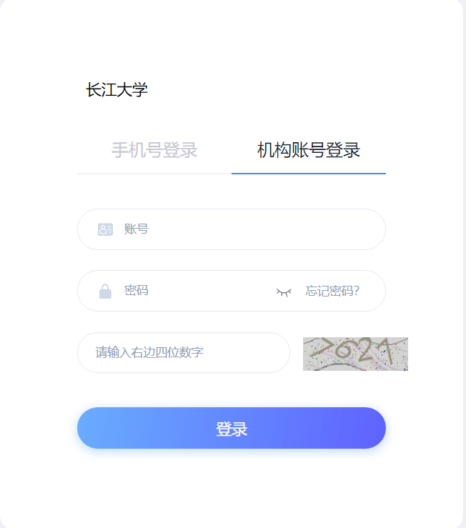
- 登录后进入个人中间，点击学生服务-学位外语考试，进入考试报名信息页面

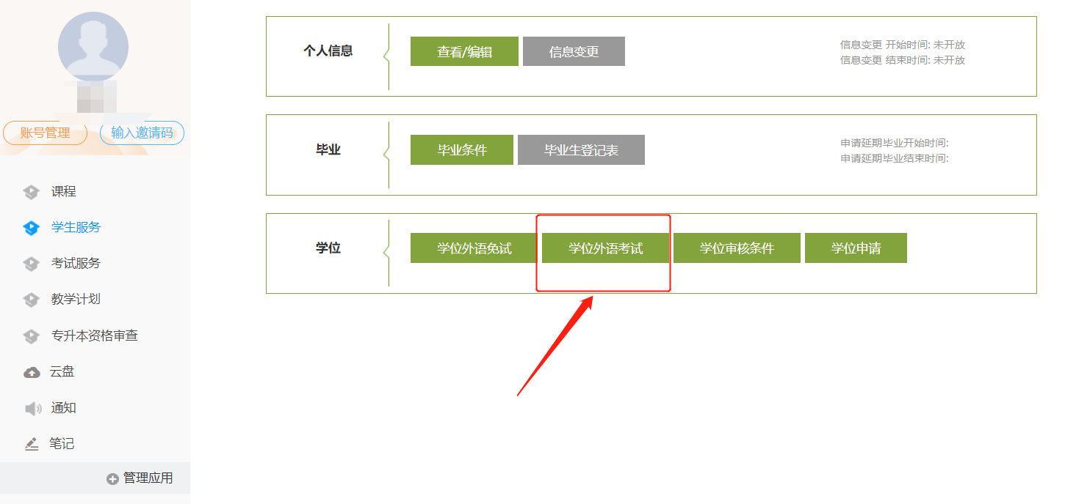
- 点击右侧报名功能，进入报名信息填报页面
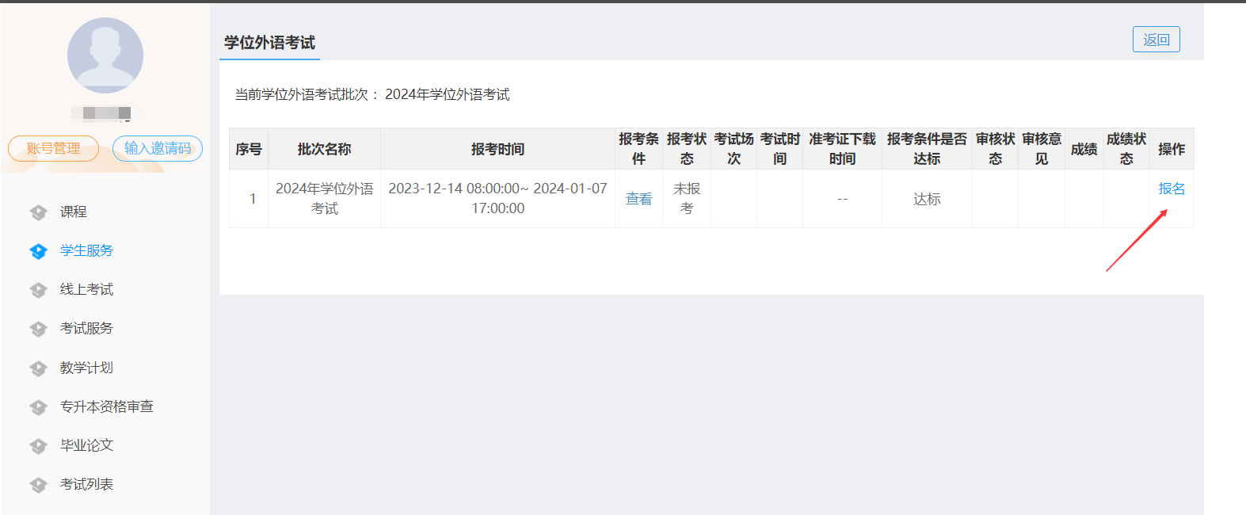
- 认真阅读考生需知后，按要求填写报名信息后，点击确认报名，即可完成报名，等待学校审核。
注：考试材料为本科阶段英语课程成绩证明材料（可在超星学习平台里截图上传）
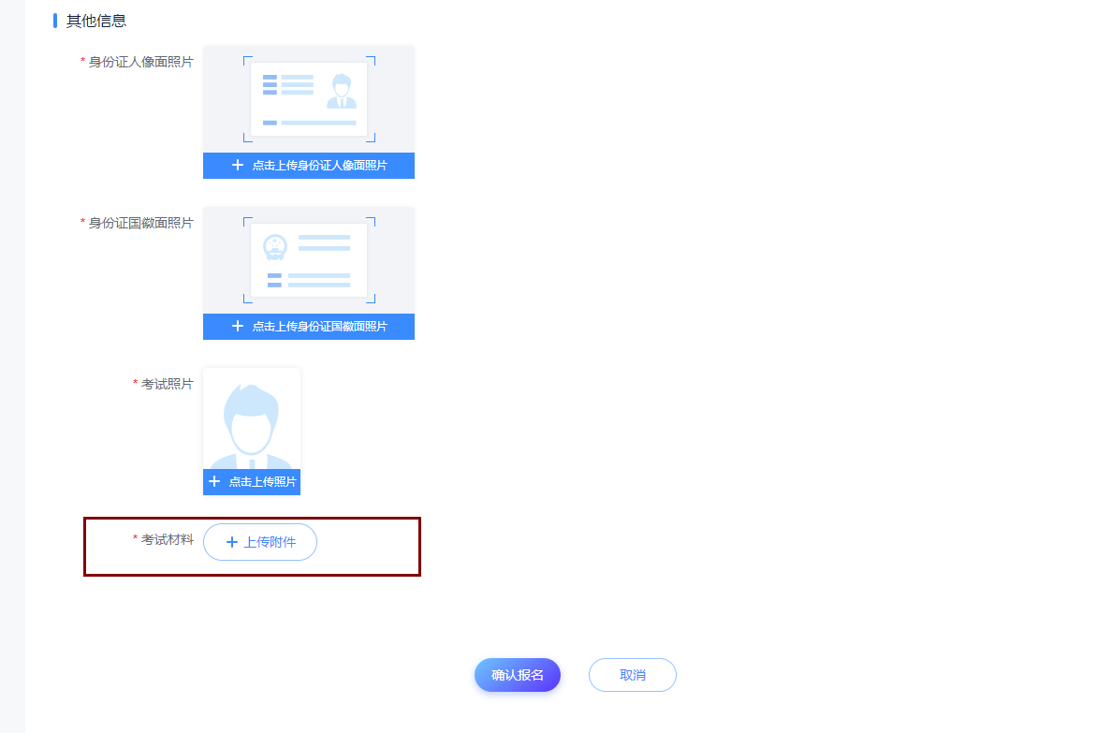

自考生报名操作流程
- 打开 2024年长江大学继续教育学院成人学位外语考试报名系统（https://cjdxbm.mh.chaoxing.com/）。点击考试报名入口


- 点击自考考生考试报名，进入考试报名信息填报页面
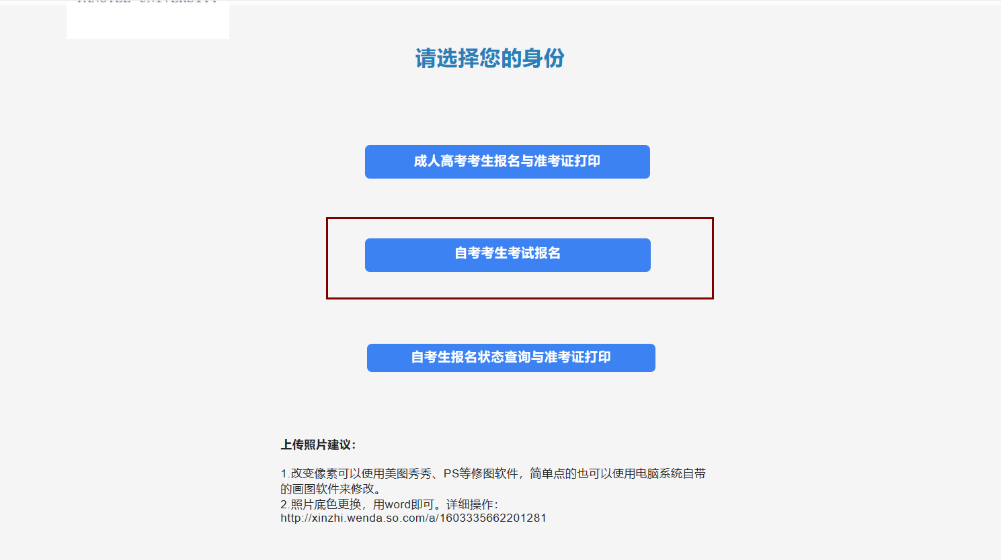
- 认真阅读考生须知后，按要求填写报名信息后，点击确认报名，即完成报名，等待学校审核

注：考试材料为本科阶段英语课程成绩证明材料（可在超星学习平台里截图上传）

